

XV SEMANA TyPA DE EDITORES EN BUENOS AIRES

23 - 28 de abril de 2017

**XV Semana TyPA de Editores en Buenos Aires**

Fundación TyPA

**Presidente:** Ilse Hughan

**Director Ejecutivo:** Américo Castilla

**Coordinadora General:** Florencia González de Langarica

**Coordinación Programas Letras:** Victoria Rodriguez Lacrouts

**Coordinación Programas Museos:** Ana Van Tuyll | Maia Persico

**Administración:** Vanesa Vazquez

**Organización general de la Semana de Editores:** Victoria Rodriguez Lacrouts

**Asistente:** Maia Karagozlu

**Fundación TyPA quiere agradecer profundamente a las instituciones amigas que nos han cedido sus espacios para poder llevar adelante nuestras actividades: El Museo de la Ciudad, el Centro Cultural Arnaldo Orfila Reynal, la Alianza Francesa y Villa Ocampo.**

**Participantes de la XV Semana TyPA de Editores**

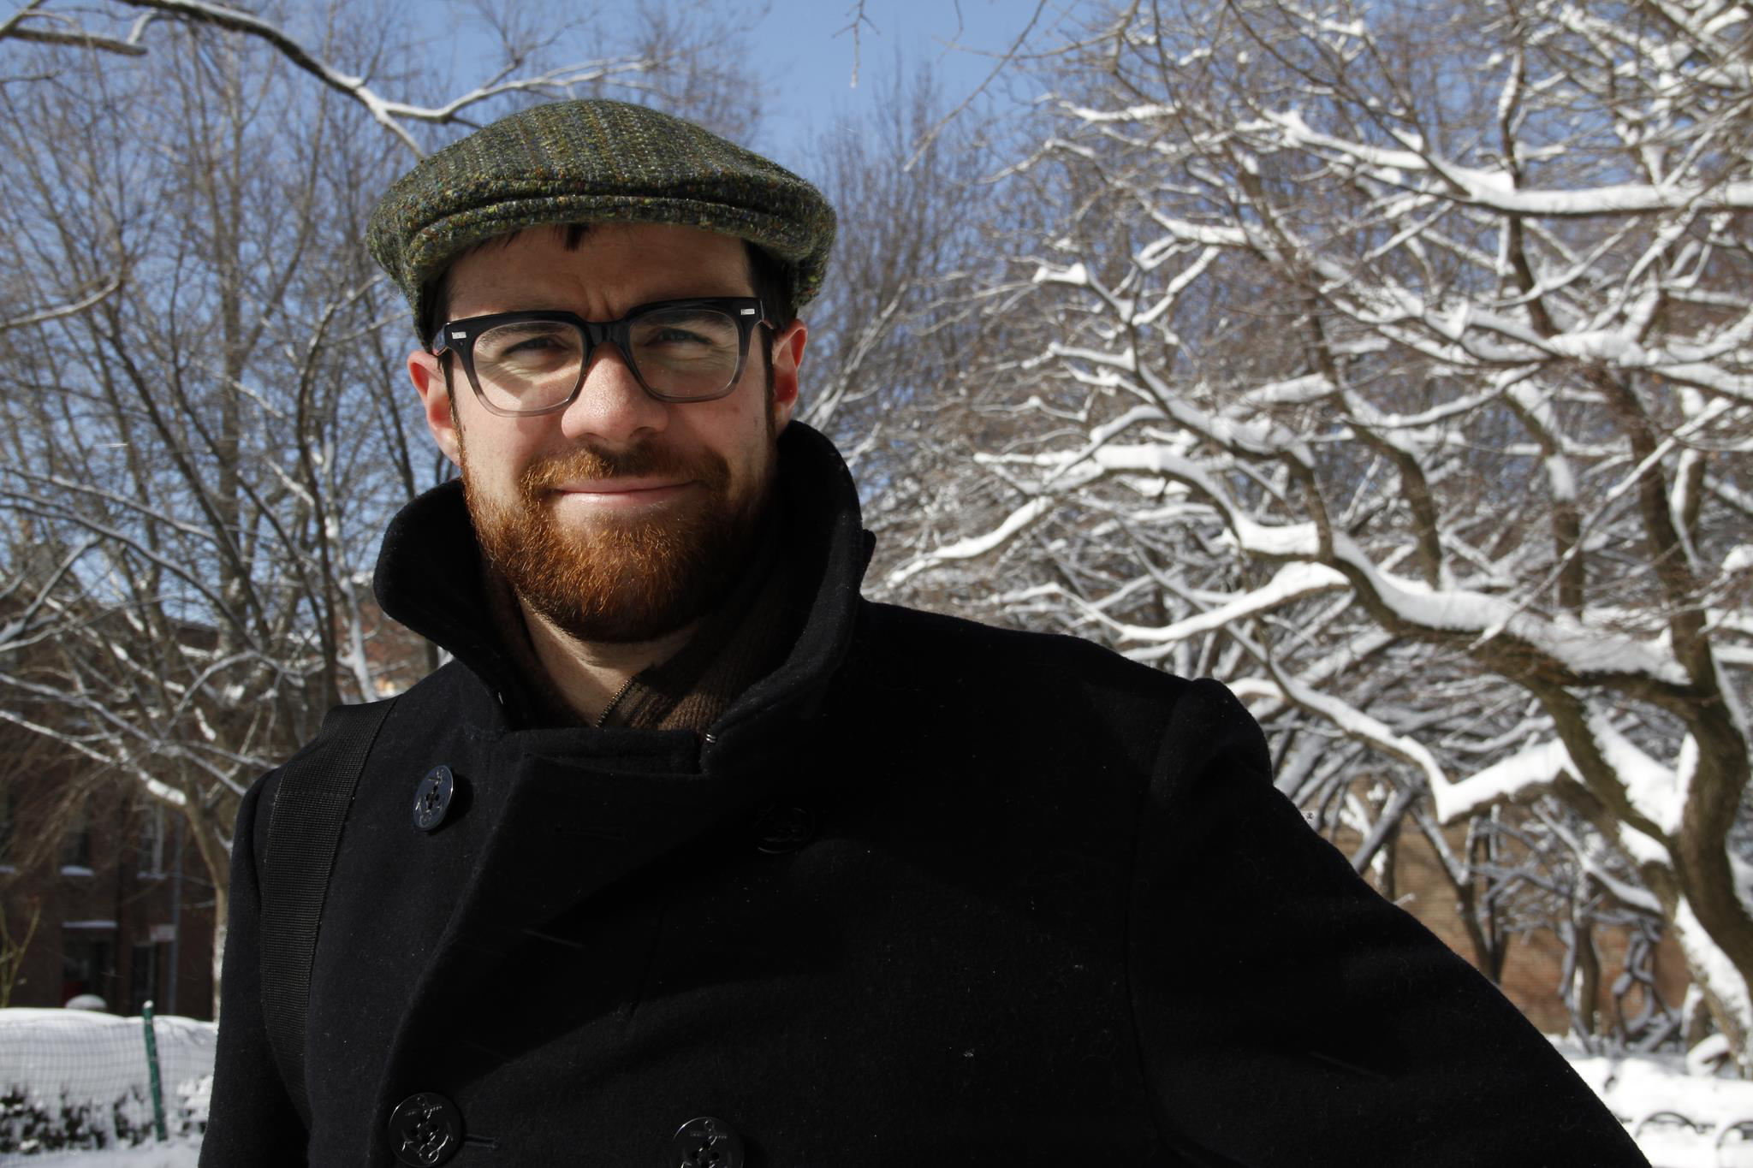

**Eric M. B. Becker - Nueva York, EE.UU**

**Words Without Borders**

Se desempeñó como periodista y editor desde el 2007 y en el 2010 comenzó a traducir obras portuguesas, especializándose en autores brasileños, entre los cuales hasta la actualidad ha traducido a Lygia Fagundes Telles, Noemi Jaffe, Elvira Vigna, Paulo Scott, Eric Nepomuceno y Carlos Drummond de Andrade. Trabajó en la revista digital de literatura mundial Asymptote como asistente en la gerencia de redacción. En el 2013 se unió como editor a Words Without Borders, revista creada en 2013 para promover el entendimiento cultural mediante la traducción, publicación y difusión de la mejor literatura internacional contemporánea. Words Without Borders ha traducido a premios Nobel como J.M.G. Le Clézio, Herta Müller y Svetlana Alexievich, y al día de hoy, ha publicado más de 2000 obras de 126 países y 105 lenguas. **(eric@wordswithoutborders.org)**

Serena Bellinello.jpg

**Serena Bellinello - Milán, Italia**

**Libri Mondadori**

Graduada en Filosofía por la Universidad de Bolonia, trabaja en Libri Mondadori, editorial italiana líder en el mercado, desde el 2006. Mondadori abarca todos los segmentos del mercado, publicando a la mayoría de los autores italianos y extranjeros más reconocidos, con más de 200 títulos por año. Serena se desempeña como editora de ficción extranjera desde el 2010. **(serena.bellinello@mondadori.it)**

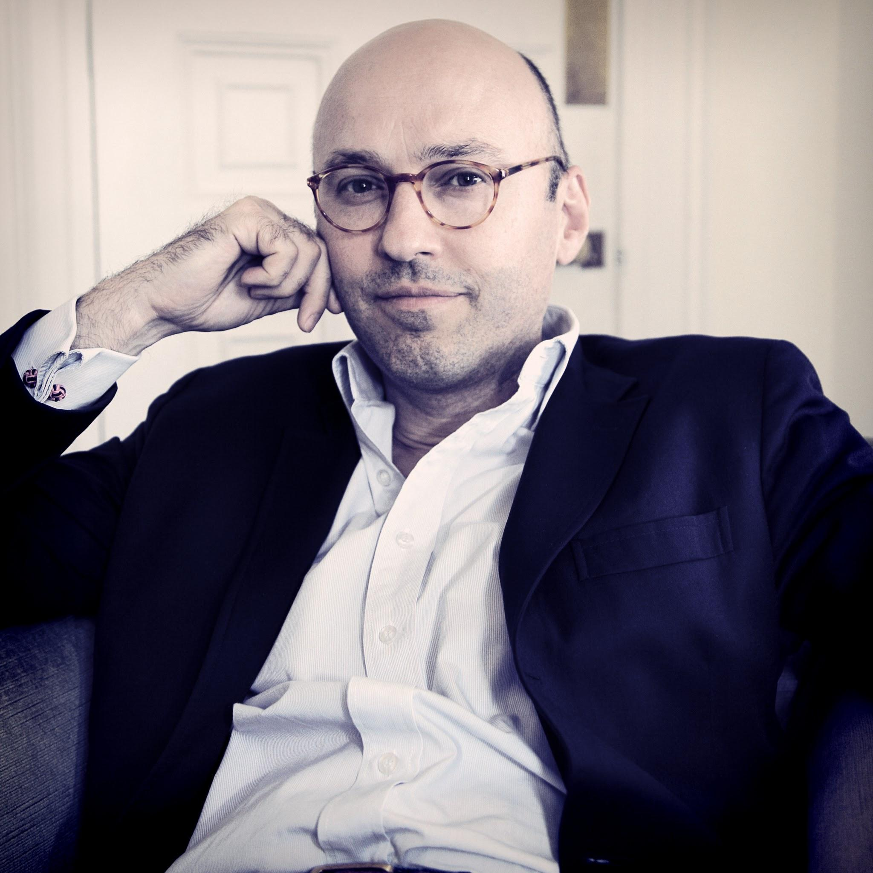

**Andreas Campomar- Londres, Reino Unido**

**Constable (Little Brown Book Group)**

Es director editorial de Constable, donde publica libros de ficción y no ficción. También es abogado y autor del libro *Golazo! Una historia del fútbol latinoamericano*. Constable es un sello de Little Brown Group, seleccionada en cuatro oportunidades Editorial del año en los Bookseller Industry Awards. Little Brown publica alrededor de 400 libros al año. J. K Rowling y Donna Tartt son dos nombres de su catálogo. Reconocida por su gran vitalidad, Constable se especializa en literatura comercial, no ficción, libros biográficos, de humor gráfico, deporte, ciencia y cultura. La ficción traducida es de los puntos fuertes del catálogo. Publica 25 libros al año. **(andreas.campomar@littlebrown.co.uk)**

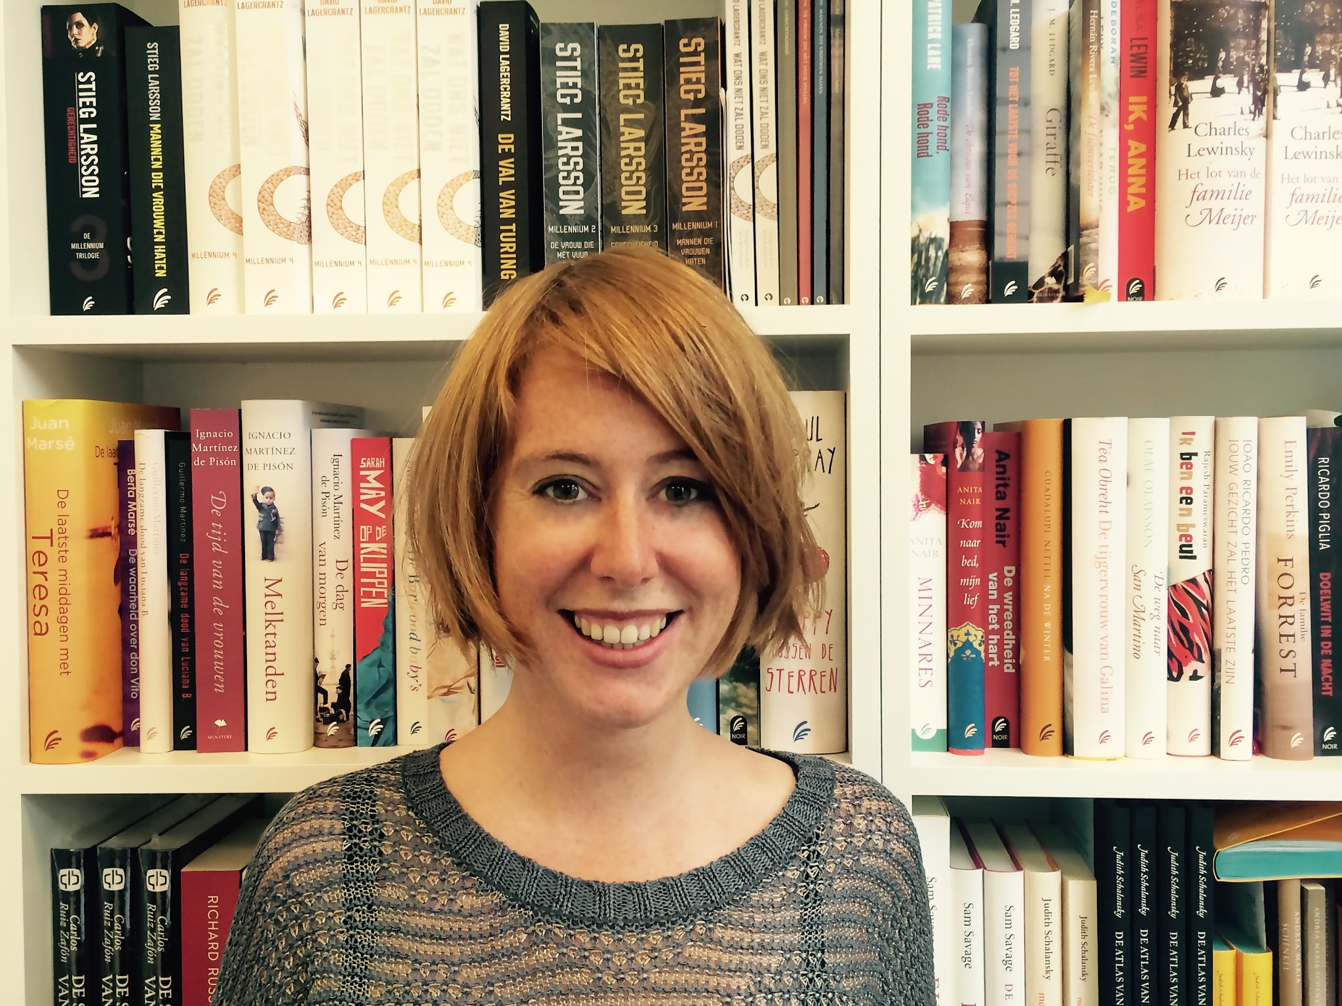

**Jacoba Casier - Amsterdam, Holanda**

**Signatuur**

Realizó una maestría en Literatura Francesa y Española en la Universidad de Ghent (Belgica) y Aix-en-Provence (Francia). Trabajó durante cinco años como agente literaria en la agencia Guillermo Schavelzon en Barcelona, donde estuvo a cargo de los derechos extranjeros de autores latinoamericanos. Se mudó posteriormente a Amsterdam, donde desde hace tres años trabaja como editora de adquisiciones, estando actualmente a cargo de los autores latinoamericanos en Signatuur, el sello literario de la editorial AW Bruna. Signatuur publica 25 libros por año, de ficción y no-ficción. Entre sus autores hispanohablantes traducidos se encuentran Carlos Ruiz Zafón, Ricardo Piglia, Guadalupe Nettel, Juan Gabriel Vásquez, Almudena Grandes y Lina Meruane. **(jacoba.casier@uitgeverijsignatuur.nl)**



**Emmanuelle Collas - Paris, Francia**

**Galaade**

Historiadora y especialista en Grecia y el Medio Oriente Romano, Emmanuelle es profesora universitaria de Historia Griega y ha trabajado como arqueóloga desde hace muchos años en el Medio Oriente. En el 2005 fundó Galaade, editorial independiente de la cual fue presidente y editora hasta abril de 2017. Galaade ha traducido más de 120 libros (15 libros por año), de ficción y no-ficción. Dentro de su catálogo, Galaade cuenta con traducciones de obras escritas en más de veinte idiomas, entre las cuales se incluyen obras de Irvin Yalom, Ursula Hegi y Hakan Günday, ganadoras de prestigiosos premios. Galaade ha traducido a los autores españoles Juan José Millás, Javier Calvo y Juan Bonilla. Actualmente Emmanuelle se encuentra trabajando en un nuevo proyecto editorial. **(emmanuelle@galaade.com)**

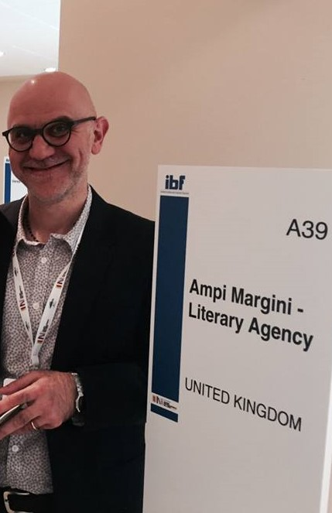

**Vito D’onghia - Londres, Reino Unido**

**Ampi Margini**

Con más de 15 años de trayectoria en el mercado editorial inglés, trabajó en un primer momento en la editorial Simon and Schuster, luego en Pearson Education y finalmente en la agencia literaria Ampi Margini, la cual co-fundó junto a otros dos colegas. El foco de la agencia está puesto principalmente en literatura latinoamericana y europea, promoviendo ficción literaria y novela negra. La agencia representa alrededor de 20 autores y 6 editoriales, y en idioma español ha promovido la traducción de obras de Nona Fernández y Pablo Casacuberta. **(vito@ampimargini.com)**

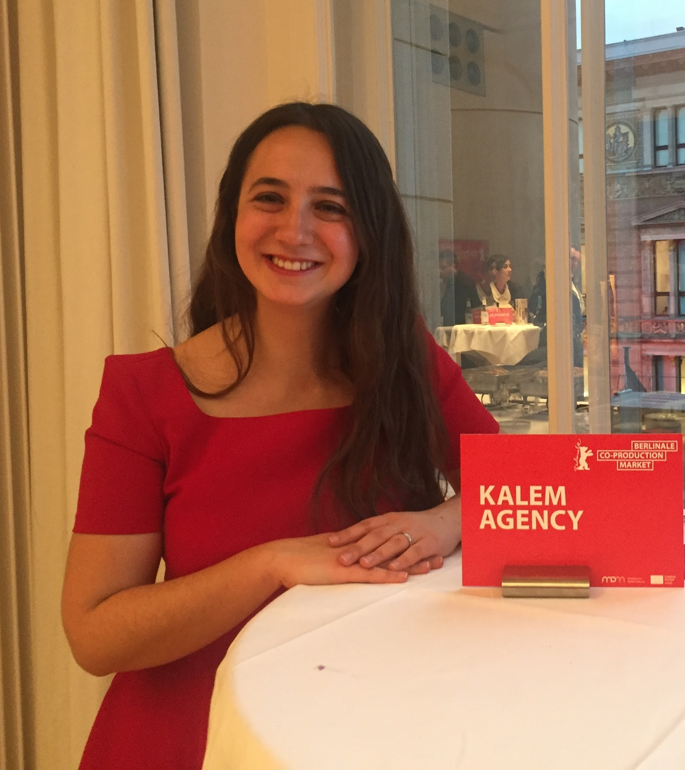

**Nazli Gürkaş- Estambul, Turquía**

**Kalem Literary Agency**

Trabaja en Kalem Agency desde el año 2013. Fundada en Estambul, Turquía, Kalem Literary Agency representa a lo más renombrados autores turcos, tanto contemporáneos como clásicos. La agencia lleva firmados más de 1800 contratos de representación de autores turcos, traducidos a más de 36 lenguas. Si bien el interés de la agencia es la ficción (de alta calidad y comercial), también representan a autores de no ficción. Kalem Agency también funciona como sub-agente para editores y agencias de otros países, para que diversos autores sean traducidos para los lectores turcos. También, la agencia organiza el único festival literario de Turquía. Organizado por primera vez en 2009, el ITEF-Istanbul Tanpinar Literature Festival, ha creado un espacio que refuerza la cooperación entre autores turcos, editores, traductores con sus pares extranjeros. **(rights3@kalemagency.com)**

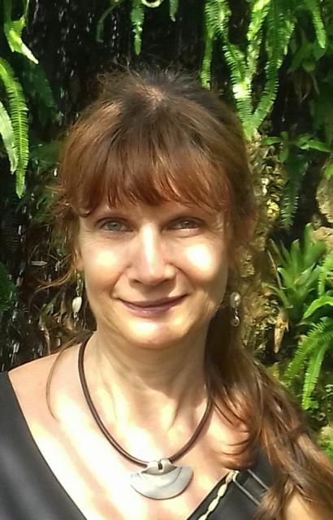

**Marianne Millon- París, Francia**

**Traductora**

Marianne es traductora del español, catalán e inglés al francés desde hace 24 años. Ha sido profesora de español durante 17 años y ha dado talleres de traducción. Ha traducido, entre otros a Aurora Venturini, Macedonio Fernández y José Carlos Somoza. Sus traducciones han sido publicadas en Actes Sud, José Corti, Stock,Buchet Chastel, Gallimard, Mille et une Nuits, Presses de la Cité, Belfond, Fleuve, entre otras. **(millonm@club-internet.fr)**



**Nii Ayikwei Parkes- Londres, Reino Unido**

**Flipped Eye Publishing**

Reconocido poeta y novelista, Nii es científico por formación pero ha trabajado de editor por más de 15 años. Flipped Eye Publishing ha ganado varios premios y en 2007 ha obtenido el reconocimiento otorgado por British Council Young Publishing Entrepreneur. Flipped Eye Publishing es una pequeña casa editorial dedicada principalmente a la poesía y cuentos de mucha calidad. **(nii.parkes@flippedeye.net)**

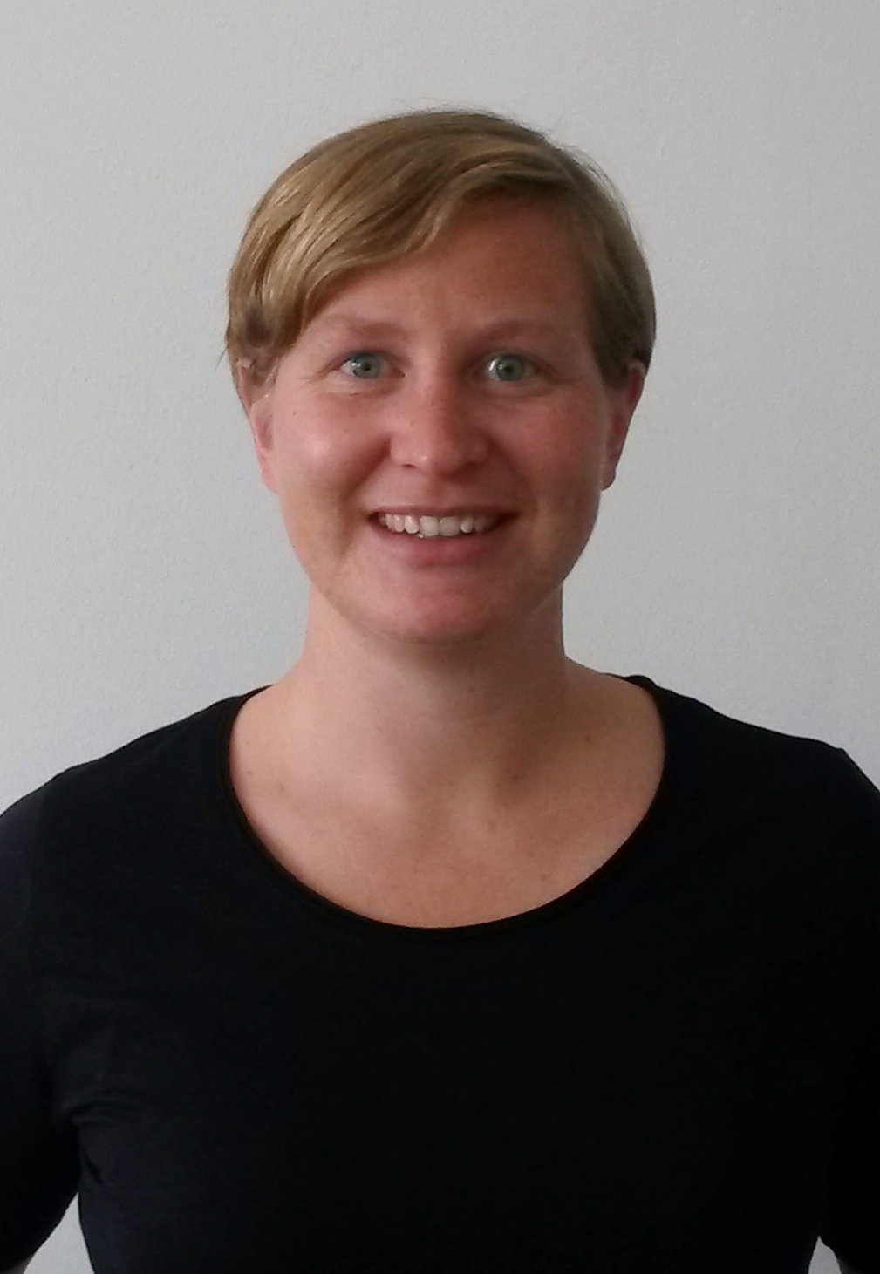

**Lena Schäfer- Colonia, Alemania.**

**Bastei Lübbe AG**

Cuenta con un título de grado en Español y Estudios Iberoamericanos y un Máster en Estudios Culturales. En 2010 comenzó a trabajar en el departamento editorial de Bastei Lübbe AG y desde 2013 es editora de ficción. Trabaja con autores alemanes, ingleses y en la adquisición de derechos en lengua española. Bastei Lübbe AG tiene sede en Colonia y fue fundada hace sesenta años. La compañía cuenta con 12 sub- sellos que abarcan ficción, no ficción y libros infantiles y YA. Publican unos 360 libros al año y el fondo editorial es de 3600 títulos, aproximadamente. Representan a más de mil autores, entre quienes se pueden encontrar a Ken Follett, Dan Brown y Jeff Kinne, como también algunos de los autores alemanes más conocidos como Andreas Eschbach, Sarah Lark y Rebecca Gablé. También son los editores de Andrea Camilleri (Italia), Lars Kepler (Suecia) y Dolores Redondo (España). **(lena.schaefer@luebbe.de)**

**Programa General de la XV Semana TyPA de Editores**

|  |  |  |  |  |  |  |
| --- | --- | --- | --- | --- | --- | --- |
|  | **DOMINGO 23** | **LUNES 24** | **MARTES 25** | **MIÉRCOLES 26** | **JUEVES 27** | **VIERNES 28** |
| **MAÑANA** |  | Charla "El mercado editorial argentino” | Charla “Yo te recomiendo” | Breve charla de presentación de ProSur, en la Feria del Libro | Recorrido por Stands en la Feria del Libro | Charla “Los traductores recomiendan” |
| Charla "La literatura argentina actual" | X Salón de Derechos en la Feria del Libro |
|  |  | Almuerzo en Janio | Almuerzo en Mardulce Editora | Brindis en stand Los siete logos | Almuerzo en La Cátedra | Almuerzo en Villa Ocampo |
| **TARDE** |  | Tour "Palermo Borgeano" | Visita a Mardulce Editora | Paseo libre en la Feria del Libro | Visita a Alfaguara | Conclusiones de la XV Semana TyPA de Editores |
| Visita a Eterna Cadencia | Visita a Fiordo Editorial | Visita a Adriana Hidalgo |
| Presentación de la Semana de Editores | Charla “La Semana de Editores en el Club de Traductores” | Visita a Tusquets - Planeta | Libre | Brindis de cierre |
| Cena de Bienvenida | Visita a Librería Waldhuter | Cóctel de las Jornadas Profesionales |
| Charla “Los autores recomiendan” |

* Editoriales que visitaremos:

**Adriana Hidalgo**  
Francisco de Vittoria 2324 PB  
[www.adrianahidalgo.com](http://www.adrianahidalgo.com)

**Alfaguara - Penguin Random House**

Humberto Primo 555

[www.megustaleer.com.ar](http://www.megustaleer.com.ar/)

**Eterna Cadencia**  
Honduras 5582  
[www.eternacadencia.com](http://www.eternacadencia.com)

**Fiordo Editorial**

Tacuarí 634

[www.fiordoeditorial.com.ar](http://www.fiordoeditorial.com.ar)

**Mardulce Editora**   
Scalabrini Ortiz 874 Dpto. 8  
[www.mardulceeditora.com.ar](http://www.mardulceeditora.com.ar)

**Tusquets - Planeta**

Av. Independencia 1682

[www.planetadelibros.com.a](http://www.planetadelibros.com.ar)

**Cronograma diario de la XV Semana TyPA de Editores**

|  |
| --- |
|  |

**Domingo 23 de abril**

**18:30:** Encuentro en el lobby del Hotel Facon Grande (Reconquista 649)

**19:00**: Bienvenida y presentación de la XV Semana TyPA de Editores en Buenos Aires en el Museo de la Ciudad (Defensa 219)

**20:00**: Cena de bienvenida en restaurante La Posada de 1820 (Tucumán 501)

**Lunes 24 de abril**

**9:00**: Encuentro en el lobby del Hotel Facon Grande

**10:00 a 11:00:** Charla sobre el mercado editorial argentino, a cargo de Víctor Malumián. En la Librería del Fondo de Cultura Económica (Costa Rica 4568)

**11:30 a 12:30**: Charla “La literatura argentina actual”, a cargo de Leopoldo Brizuela. En la Librería del Fondo de Cultura Económica (Costa Rica 4568)

**13:00 a 14:30**: Almuerzo en Janio (Malabia 1805)

**15:00 a 16:30:** Tour “Palermo Borgeano”, a cargo de Eternautas. Encuentro con el guía en Monumento a Garibaldi (Plaza Italia). Finaliza en Plaza Serrano.

**17:00 a 18:00:** Visita a Eterna Cadencia (Honduras 5582)

**19:00:** Charla “La Semana de Editores en el Club de Traductores”. Participan: Jacoba Casier, Marianne Millon y Nazli Gürkaş. Coordina Jorge Fondebrider. En Instituto Goethe (Av. Corrientes 319)

**Martes 25 de abril**

**10:00**: Encuentro en el lobby del Hotel Facon Grande

**10:30 a 12:30:** Charla “Yo te recomiendo”. Participan: Guillermo Piro, Gonzalo León, Mariana Enriquez, Vanina Colagiovani. En la Mediateca de la Alianza Francesa (Av. Córdoba 946)

**13:00 a 14:30** Visita y almuerzo en Mardulce Editora (Scalabrini Ortiz 874 Dpto. 8)

**15:00 a 15:45**: Visita a Fiordo Editorial (Tacuarí 634)

**16:00 a 17:00:** Visita a Tusquets - Planeta (Av. Independencia 1682)

**17:30 a 18:30:** Visita a Waldhuter La Librería (Av. Santa Fe 1685) y Ateneo Grand Splendid (Av. Santa Fe 1860)

**19:00:** Charla “Los autores recomiendan”. Participan: Esteban Castromán, Juan Carrá y Acheli Panza. En La Coop Librería (Bulnes 640).

**Miércoles 26 de abril**

**9:15:** Encuentro en el lobby del Hotel Facon Grande

**10:00:** Breve charla de presentación de ProSur, a cargo de Diego Lorenzo. En la Feria Internacional del Libro de Buenos Aires (Cerviño 4474)

**10:30 a 13:00:**  X Salón de Derechos en el Pabellón Rojo, del Auditorio de Profesionales, de la Feria Internacional del Libro de Buenos Aires

**13:00:** Brindis en el stand Los Siete Logos (Pabellón Amarillo. Stand 1920)

**14:30 a 18:00:** Paseo libre en la Feria Internacional del Libro de Buenos Aires

**18:15**: Cóctel de las Jornadas Profesionales en la Feria Internacional del Libro de Buenos Aires, Pabellón Frers.

**Jueves 27 de abril**

**9:15:** Encuentro en el lobby del Hotel Facon Grande

**10:30 a 12:30:** Recorrido por Stands de la Feria Internacional del Libro de Buenos Aires.

**12:30:** Almuerzo en restaurante La Cátedra (Av. Cerviño 4699)

**14:30 a 15:30**: Visita a Alfaguara (Humberto Primo 555)

**16:00 a 17:00:** Visita a Adriana Hidalgo (Francisco de Vittoria 2324)

**LIBRE**

**Viernes 28 de abril**

**9:00:** Encuentro en el lobby del Hotel Facon Grande

**10:30 a 12:00:** Charla “Los traductores recomiendan”. Participan: Antonio Werli, Kit Maude, Mariana Sanchez. En Villa Ocampo (Elortondo 1837, Beccar)

**13:00 a 15:00:** Almuerzo en Villa Ocampo

**15:00 a 16:00**: Conclusiones de la XV Semana TyPA de Editores en Villa Ocampo

**17:00:** Regreso al Hotel Facon Grande

¡FIN DE SEMANA!

**Quién es quién en la XV Semana TyPA de Editores**

**Lunes 24 de abril**

* Charla “El mercado editorial argentino”, a cargo de **Víctor Malumián.**

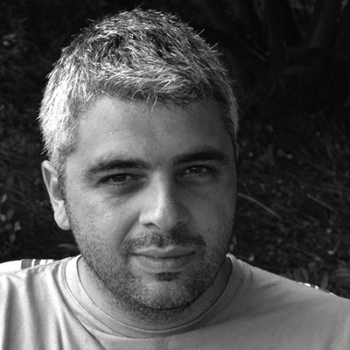

**Víctor Malumián** es Licenciado en Ciencias de la Comunicación (UBA). Junto a Hernán López Winne fundó en 2008 Ediciones Godot. En el 2012 generaron el espacio de la Feria de Editores que ha recibido en su última edición más de 85 editoriales independientes de Argentina, Chile, Colombia, Ecuador, México, Uruguay y Venezuela. En el 2016 publicaron el libro "Independientes ¿de qué?" a través de Fondo de Cultura Económica México.

[www.edicionesgodot.com.ar](http://www.edicionesgodot.com.ar)

* Charla “La literatura argentina actual”, a cargo de **Leopoldo Brizuela**

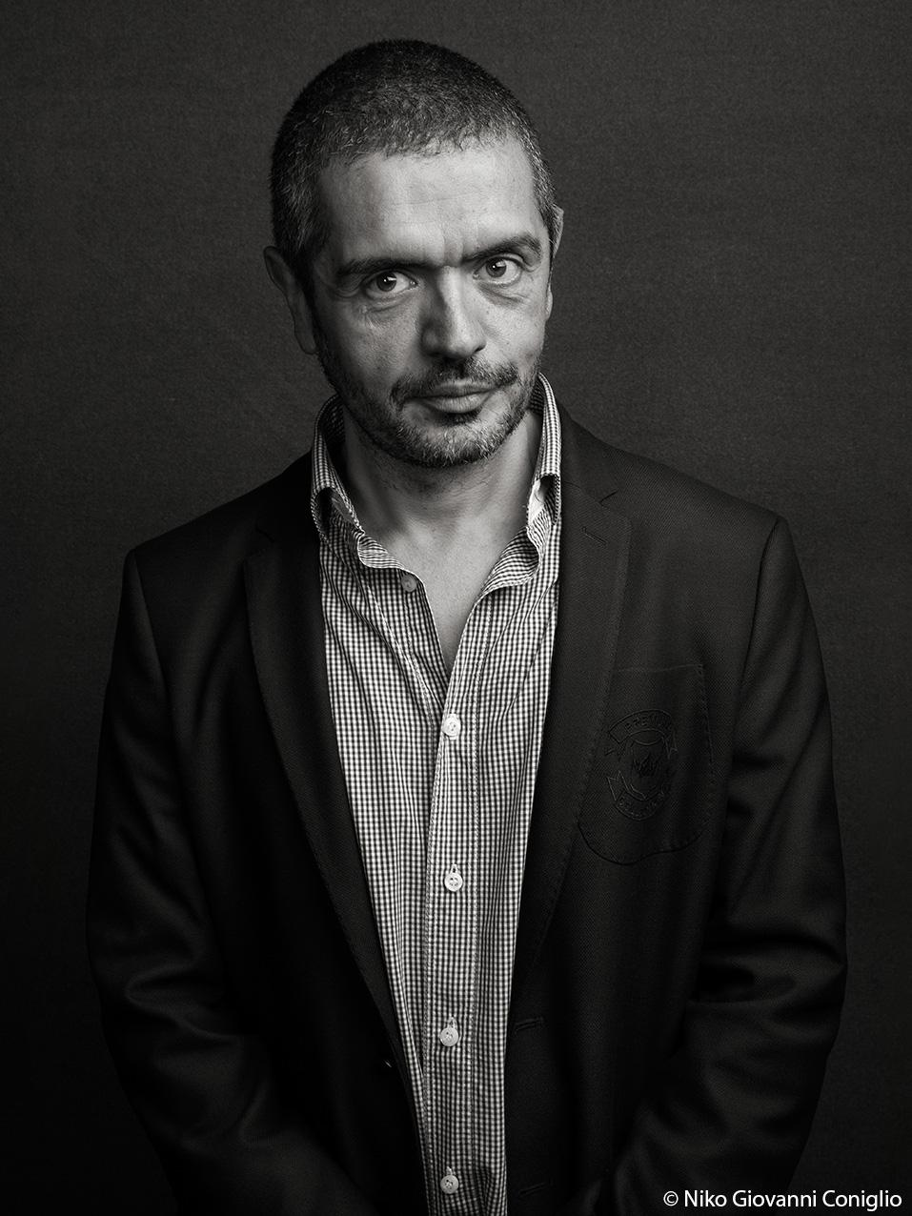

**Leopoldo Brizuela** nació en La Plata en 1963. Estudió Letras, es narrador, periodista cultural y traductor. Ha publicado varios libros entre ellos, *Tejiendo agua* (Premio Fortabat de Novela 1985), *Fado* (1995), *Inglaterra. Una fábula* (Premio Clarín de Novela 1999, finalista del Premio Grinzaine-Cavour “Deux Océans” –Festival de Biarritz- a la mejor novela traducida al francés, 2005), y *Los que llegamos más lejos* (Premio Konex 2005). En el 2011 su novela *Lisboa. Un melodrama* quedó finalista en el premio Rómulo Gallegos; su novela *Una misma noche* (2012), obtuvo el Premio Alfaguara. Sus libros han sido traducidos al francés, portugués, alemán e italiano.

* Charla “La Semana de Editores en el Club de Traductores”. Participan: Jacoba Casier, Marianne Millon y Nazli Gürkaş. Coordina **Jorge Fondebrider**



**Jorge Fondebrider** (Buenos Aires, 1956) ha publicado los libros de poesía *Elegías* (1983), *Imperio de la luna* (1987), *Standards* (1993), *Los últimos tres años* (2006) y *La extraña trayectoria de la luz. Poemas reunidos 1983-2013* (2016). Asimismo, ha compilado el volumen *Conversaciones con la poesía argentina* (1995), que reúne entrevistas con poetas argentinos nacidos entre 1919 y 1940. Su bibliografía se completa con *La paja en el ojo ajeno. Periodismo cultural en Argentina 1983-1998* ( 1998); *La Buenos Aires ajena. La ciudad vista por los viajeros extranjeros. 1536-1999* (Emecé, 2001); *Versiones de la Patagonia. 1536-1900* (2003); *Licantropía. Historias de hombres lobos de Occidente* (2004) y *La París de los argentinos* (2010). Como traductor de poesía ha publicado *Poemas*, de Henri Deluy (1995); *Poesía francesa contemporánea*. *1940-1997* (1997); *Poesía irlandesa contemporánea* (1999); *Reynardine y otras baladas anglo-escocesas* (2000); *Antología poética*, de Yves Di Manno (2000); *Peter Street y otros poemas*, de Peter Sirr (2008); *Abrir una caja*, de Richard Gwyn (2013), y *Pájaros de invierno y otros poemas*, de Moya Cannon (2015). Es miembro fundador de *Diario de Poesía*, donde fue secretario de redacción entre 1986 y 1992. En el 2004 recibió las Palmas Académicas de la República Francesa. En la actualidad y desde 2009, dirige el Club de Traductores Literarios de Buenos Aires.

**Martes 25 de abril**

* Charla “Yo te recomiendo”. Participan: **Guillermo Piro, Gonzalo León, Mariana Enriquez, Vanina Colagiovani.**



**Guillermo Piro** nació en Avellaneda en 1960. Publicó los siguientes libros: *La golosina caníbal, Las nubes, Estudio de manos, Correspondencia, Saint-Jean David, Desde estas hermosas playas* (poesía); *Versiones del Niágara, Celeste y Blanca* (novela); *Guillermo Hotel* (cuentos); *Instrucciones para doblar una esquina* y *Qué cómico resultaba cuando era un muñeco* (ensayo). Integra la antología Monstruos realizada por el poeta Arturo Carrera. Fue director de la revista de libros *Gargantúa*. Ha traducido a J.R. Wilcock, Roberto Benigni, Emilio Salgari, Giuseppe Tomasi di Lampedusa, Andrea Zanzotto, Giorgio Manganelli, C.M. Cipolla (Le macchine del tempo) y Ermanno Cavazzoni, Pietro Citati, Enrico Brizzi, Federico Fellini, Marco Belpoliti, Giacomo Casanova, Carlo Collodi. Actualmente es editor de la sección Cultura de diario Perfil.

Foto PROA.jpg

**Gonzalo León** es escritor y periodista chileno. Vive y trabaja en Buenos Aires desde 2011. Escribe periódicamente para el suplemento Cultura de *Perfil*, para la revista digital *La Agenda*, para Grandes Libros de *Infobae*, para el blog de *Eterna Cadencia*. También ha escrito para revista *Brando*, para *La Review*, para el suplemento Más del diario *La Capital* de Rosario, además de medios alemanes, suecos y desde luego chilenos. En 2014 editó, antologó y prologó *La última gauchada: narrativa argentina contemporánea*. Como escritor ha publicado las novelas *Manual para tartamudos*, *Cocainómanos chilenos*, *Vida y muerte del doctor Martín Gambarotta* y *Pendejo*. Entre 2007 y 2012 fue editor del sello independiente chileno La Calabaza del Diablo.



**Mariana Enriquez** (Buenos Aires, 1973) es escritora, periodis­ta, subeditora del suplemento Radar del diario Pági­na/12 y docente. Publicó las novelas *Bajar es lo peor* (1995), *Cómo desaparecer completamente* (2004), y *Chicos que vuelven* (2010), las crónicas *Alguien camina sobre tu tumba: Mis viajes a cementerios* (2013)y la biografía *La hermana menor, un retrato de Silvina Ocampo* (2013). Entre sus recopilaciones de cuentos están *Los peligros de fumar en la cama* (2009), *Cuando hablábamos con los muertos* (2013), y *Las cosas que perdimos en el fuego* (2016), obra por la cual fue reconocida en el 2017 con el premio Ciutat de Barcelona en la categoría de lengua castellana. Sus obras fueron incluidas en antologías en España, México, Chile, Bolivia, Ecuador, Perú, Estados Unidos y Alemania.

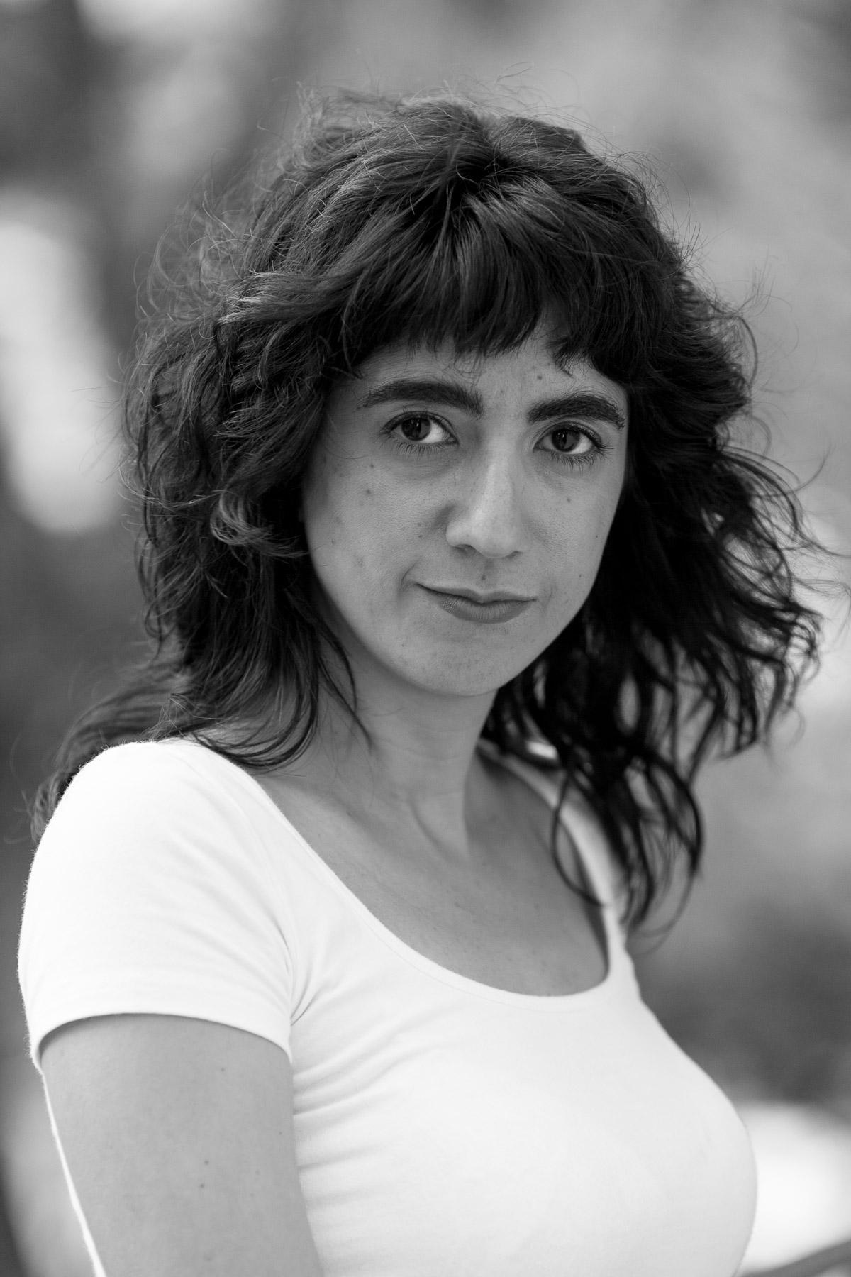

**Vanina Colagiovanni** nació en Buenos Aires en 1976. Es Licenciada en Ciencias de la Comunicación (UBA); también estudió Letras. Desde 2007 es una de las editoras de Gog & Magog y se dedica a la gestión cultural. Ha publicado una novela, *Laguna*  (Bajo la Luna, 2016), y tres libros de poesía por Gog & Magog, *Travelling* (2004), *Sala de espera* (2007) y *Lo último que se esfuma* (2011). Participó de las antologías *Quedar en lo cantado* (2009), *Fuego cruzado* (2009) y *Mirad al cielo*: *¡los renos caen ardiendo!* (2009). Actualmente trabaja el Ministerio de Cultura de la Nación como coordinadora del sector Editorial, en programas como el MICA (Mercado de Industrias Culturales Argentinas), MICSUR, y diferentes iniciativas destinadas a promover al sector editorial argentino.

* Charla “Los autores recomiendan”. Participan: **Esteban Castromán, Juan Carrá y Acheli Panza**.

esteban castroman.jpg

**Esteban Castromán** (Buenos Aires, 1975). es uno de los creadores de Editorial Clase Turista y coordina el espacio Zona Futuro en la Feria Internacional del Libro Buenos Aires. Publicó los libros *La cuarta dimensión del signo* (Alto Pogo, 2016), *La puerta del garage quedó mal cerrada y entraron todos ustedes* (los-proyectos, 2015), *Subsuelo 5* (colección Leer es futuro del Ministerio de Cultura de la Nación Argentina, 2015), *El Alud* (Mansalva, 2014), *Cablerío* (Exposición de la actual narrativa rioplatense, 2014), *El Tucumanazo* (CT, 2012), *Pulsión* (Paradoxia, 2011), *380 voltios* (Pánico el pánico, 2011) y *Fin* (Vox, 2009), entre otros.

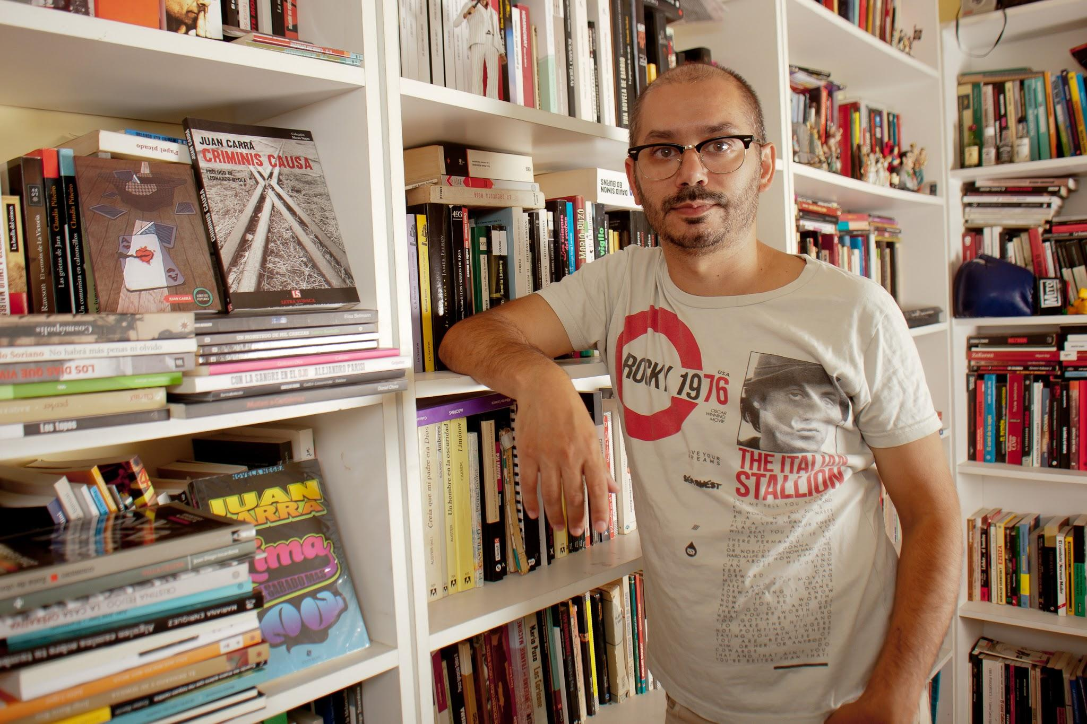

**Juan Carrá** es periodista y escritor. Autor de las novelas *Lloran mientras mueren* (Vestales, 2016), *Lima, un sábado más* (Vestales, 2014) y *Criminis Causa* (Crimins Causa, 2013). Publicó el libro *Antes y después de la muerte* en la colección Leer es futuro, del Ministerio de Cultura de la Nación. Participó de las antologías de cuentos *Listas negras* (Pelos de punta), *Charco Negro* (WuWei, en Argentina y Unomasuno, en España). Fue distinguido por la Secretaria de Cultura de la Municipalidad de General Pueyrredón con el premio Alfonsina en el rubro *Creación literaria*. Actualmente colabora con revista Brando. Publicó en Página 12, Perfil, El Guardián, Ñ, Anfibia, Maleva, Caras y Caretas y Clarín, entre otros.

ACHELI PANZA.jpg

**Acheli Panza** nació en 1974 en Posadas Misiones. En el 2014 se publicó *Santoral* por Blatt&Ríos. En el 2015 participó del proyecto "Leer es futuro" con el libro *Camoatí*. Su cuento *Rocky* fue publicado en Página 12 en el proyecto verano 12 en 2017. Vive y trabaja en buenos aires.

**Viernes 28 de abril**

* Charla “Los traductores recomiendan”. Participan: **Antonio Werli, Kit Maude, Mariana Sanchez.**



**Antonio Werli,** nacido en 1980, es un traductor y editor francés radicado en Argentina desde 2014. Tradujo a Alberto Laiseca, Miguel de Unamuno y Miguel Espinosa, entre otros, así como relatos breves y artículos de autores latinoamericanos y españoles como Roberto Bolaño, Sergi Pàmies, Roberto Arlt, Jorge Herralde, Rodrigo Fresán, José Lezama Lima. Fue director en Francia de las revistas literarias *Cyclocosmia* y *Fric Frac Club*. En la actualidad dirige la colección de literatura francesa contemporánea “Grands Fonds” en la editorial Cheyne y la colección de traducciones latinoamericanas "Les lance-flammes" en la editorial Quidam para la cual está traduciendo a Horacio Quiroga, Felisberto Hernández y Leopoldo Lugones. Junto a Monique Baccelli, traduce del italiano la monumental novela del siciliano Stefano D'Arrigo, *Horcynus Orca*. En 2016 lanzó en Argentina el sello Insula editora. [www.antoniowerli.net](http://www.antoniowerli.net/)

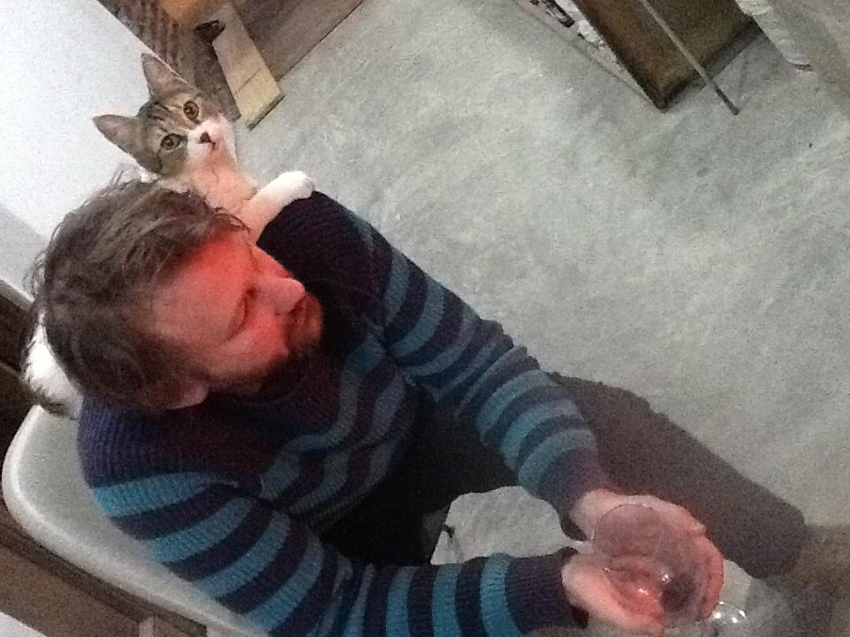

**Kit Maude** (Hong Kong, 1981) es traductor. Después de pasar cinco años trabajando en distintos roles para editoriales independientes en Londres, se mudó a Buenos Aires en 2010, donde actualmente ejerce como traductor literario. Ha traducido obras de distintos escritores notables de España y América Latina para varias editoriales prestigiosas en Argentina, Estados Unidos, España y el Reino Unido. También escribe reseñas para *Ñ*, *Otra Parte* y el *Times Literary Supplement*.

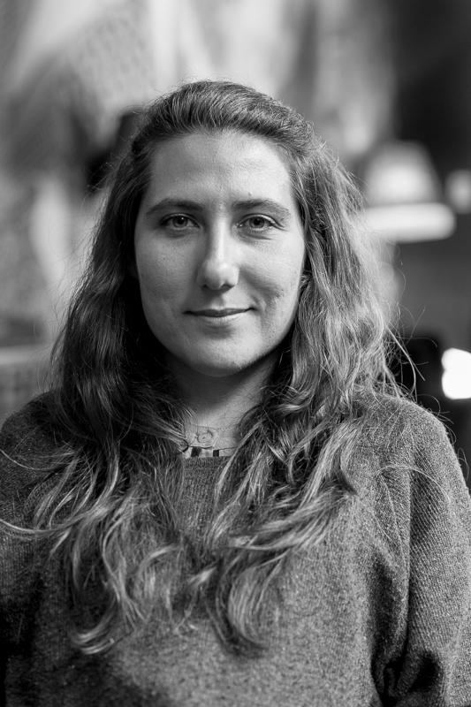

**Mariana Sanchez**, nacida en Curitiba, Brasil, es licenciada en Comunicación Social y cuenta con un posgrado en traducción Portugués/Español. Ha traducido cuentos de Lina Meruane, Samanta Schweblin, Fabián Casas, Selva Almada, Pablo Ramos, Claudia Piñero, Mempo Giardinelli, entre otros. Es co traductora de la antología *Cuentos en tránsito*, publicada por Alfaguara. Para la misma editorial, ha traducido *La invención del Amor*, de José Ovejero (premio Alfaguara de Novela/2013). Durante un año y medio tuvo un programa radial sobre libros en Lumen FM de Brasil. Participó como traductora invitada del programa Typa de Editores y Traductores/2015. Como periodista, colabora para medios brasileños como Suplemento Pernambuco, revista Piauí y diario Gazeta do Povo. Vive en Buenos Aires desde 2015.

**X Salón de Derechos & Recorrido por Stands de la Feria del Libro**

**Salón de Derechos:** Miércoles 26 de abril, de 10:30 a 13:00hs en el Pabellón Rojo del Auditorio de Profesionales, de la Feria del Libro.

**Citas:**

|  |  |  |  |  |  |
| --- | --- | --- | --- | --- | --- |
|  | **Serena - Jacoba** | **Lena - Nazli** | **Emmanuelle - Andreas** | **Eric - Vito** | **Nii - Marianne** |
| **10:30** | Irene Barki | Adriana Hidalgo | Sigilo | Espacio Hudson | Gloria- Edhasa |
| **10:50** | Letras del Sur | Gloria- Edhasa | Irene Barki | Adriana Hidalgo | Conejos |
| **11:10** | Calibroscopio | Agencia Iris | Espacio Hudson | Gloria- Edhasa | Adriana Hidalgo |
| **11:30** | Conejos | Calibroscopio | Agencia Iris | Sigilo | Santos Locos |
| **11:50** | Sigilo | Arte a Babor | Pampa Agency | Fiordo | Gog y Magog |
| **12:10** | Fiordo | Comunicarte | Gárgola | Gog y Magog |  |
| **12:30** | Gárgola | Salim ediciones |  | Ana Lucía Salgado |  |
| **12:50** | Comunicarte | Ana Lucía Salgado |  |  |  |

**Recorrido por Stands:** Jueves 27 de abril, de 10:30 a 12:30 hs

|  |  |
| --- | --- |
| **10:30** | Madreselva (Pabellón Amarillo. Stand 2020) |
| **10:50** | Blatt & Ríos, Mansalva, Caballo Negro (Pabellón Azul. Stand 428) |
| **11:10** | Biblos (Pabellón Azul. Stand 616) |
| **11:30** | Marea, Interzona, Asunto Impreso, Factotum (Pabellón Azul. Stand 416) |
| **12:10** | Stand Santa Fe (Pabellón Ocre. Stand 3014) |

**Editoriales y agencias que participarán del Salón de Derechos y el Recorrido por Stands**

* **Adriana Hidalgo** ([www.adrianahidalgo.com](http://www.adrianahidalgo.com)**)**

Adriana Hidalgo editora es una de las editoriales de mayor prestigio de la Argentina y goza de gran reconocimiento en toda América Latina y España. Fundada en 1999 y siguiendo la tradición de las editoriales independientes argentinas, se especializa en literatura, ensayo, filosofía y artes. Su catálogo, de más de 350 títulos, se destaca por el perfil literario, por el descubrimiento de nuevos libros y autores y por su proyección internacional. En el año 2009, llegó Pípala, el sello de libros ilustrados de AH, reconocido en el 2015 en la Feria del Libro de Bolonia-Italia, en la categoría Nuevos Horizontes. La editorial recibió en el año 2000 el "Premio a los Editores del Año", en la Feria del Libro de Buenos Aires. En 2012 obtuvo el Reconocimiento al Mérito Editorial de la FIL Guadalajara. En 2014 recibió el Premio Konex de Platino a la Labor Editorial de la década otorgado por Fundación Konex de Argentina y el Reconocimiento a la Trayectoria, otorgado por la Legislatura Porteña.

* **Agencia Literaria Iris - Marcela Hammerly** ([www.mahpublishing.com](http://www.mahpublishing.com))

La Agencia Literaria Iris fue creada en París en 1995 por Catherine Fragou, quien representa a importantes autores griegos tanto en Grecia como internacionalmente. Marcela Hammerly trabaja en colaboración con ella como representante editorial de Derechos del Autor para Sudamérica/ Latinoamérica y para España. Marcela es argentina, oriunda de Santa Fe. Trabajó inicialmente en Buenos Aires como profesora, traductora y examinadora. Desde hace años está radicada en Europa y alterna sus días entre Grecia y Francia. Hoy se afianza en el mundo editorial como agente literaria. Su objetivo principal es trabajar el mercado internacional con esmerado cuidado profesional para posibilitar la difusión de obras literarias entre diferentes culturas, idiomas y tendencias.

* **Ana Lucía Salgado**

Representa a autores de libros infantiles y juveniles argentinos: Cecilia Afonso Esteves, Alicia Barberis, Lydia Carreras, Florencia Gattari, Germán Machado, Diego Muzzio, Cristian Palacios, Octavio Pintos, Andrés Sobico, Perla Suez y Sebastián Vargas.

* **Arte a Babor** ([www.arteababor.com.ar](http://www.arteababor.com.ar))

Arte a Babor es una editorial infantil de libros informativos orientados a temas de arte, arquitectura y patrimonio artístico cultural en general. Un título de nuestro catálogo corresponde a derechos adquiridos a Francia. El resto tiene autores e ilustradores nacionales. Nuestros libros han recibido premios nacionales (Destacado Alija al mejor libro informativo) y el reconocimiento del Ministerio de Cultura de CABA; han sido seleccionados para formar parte de bibliotecas de aula por el Ministerio de Educación de la República Argentina y por otros organismos de promoción de la lectura como Contextos de la provincia de San Luis. La editorial ganó el concurso IncuBA VII que selecciona los mejores emprendimientos dentro de las industrias creativas. Arte a Babor forma parte del colectivo editorial Libros para atesorar junto con Pequeño editor, Iamiqué y Ediciones del eclipse.

* **Factotum Ediciones** (factotumediciones.com)

​Factotum Ediciones es una editorial independiente de carácter artesanal, comprometida con la literatura de calidad argentina y latinoamericana, fundada por la librera y escritora Andrea Stefanoni en Buenos Aires en 2009. ​Su objetivo es descubrir, editar y promover nuevos autores.

* **Editorial Biblos** (www.editorialbiblos.com)

Editorial Biblos comenzó su actividad en 1980. Desde sus inicios se dedica a la difusión de temáticas relacionadas con las humanidades y las ciencias sociales. Para dar cuenta de los cambiantes y complejos escenarios sociales, políticos, económicos y culturales que se sucedieron durante estas décadas fueron surgiendo colecciones dedicadas a cuestiones específicas como inmigración, educación, comunicación, textos relativos a áreas como bioética, género, investigación periodística, derecho y política, así como cuidadosas traducciones tanto de obras de literatura clásica como de prestigiosos autores contemporáneos. Actualmente reúne en su catálogo más de ochocientos títulos de autores de renombre nacional e internacional

* **Blatt & Ríos** ([www.blatt-rios.com.ar](http://www.blatt-rios.com.ar))

Blatt & Ríos es una editorial argentina creada por Mariano Blatt y Damián Ríos el el 2010 dedicada a la literatura y a la investigación.

* **Caballo Negro** (Caballonegroeditora.com.ar)

### Caballo negro se presenta como una editorial independiente dispuesta a construir un catálogo fresco y honesto, en donde prime la calidad de la obra y de los autores por sobre las condiciones generales del mercado.Trabajamos en la ciudad de Córdoba y por nuestra situación geográfica no esperamos nada en particular: creemos fervientemente en el material que publicamos y apostamos a que su belleza produzca algo en los demás. Pensamos en la literatura como un animal oscuro corriendo por el campo.

* **Calibroscopio ediciones** ([www.calibroscopio.com.ar](http://www.calibroscopio.com.ar))

Proyecto integral de promoción del libro infantil e ilustrado de calidad: editorial, distribuidora, librería y ferias itinerantes. Así hemos recorrido cientos de escuelas, bibliotecas populares de distintas provincias, hemos instalado stands en congresos y seminarios de especialistas en LIJ, y participado de la Feria del Libro Infantil y Juvenil de Buenos Aires desde el año 1998. En todos estos ámbitos es ampliamente reconocida la selección y calidad de libros que exhibimos, e igualmente valorados nuestro asesoramiento y atención.

* **Editorial Comunicarte** ([www.comunicarteweb.com.ar](http://www.comunicarteweb.com.ar))

Editorial Comunicarte es una empresa radicada en la ciudad de Córdoba, Argentina, que desde 1993 edita libros y revistas de diversas temáticas entre las que se destacan: Lingüística; Enseñanza de lenguas extranjeras; Literatura Infantil y Juvenil; Pedagogía y Didáctica; Educación Popular.

* **Editorial Conejos** ([www.facebook.com/laeditorialconejos](http://www.facebook.com/laeditorialconejos))

Conejos es una editorial con la propuesta de abrir nuevos espacios en el panorama actual de la literatura. Lleva editados veinte títulos que presentan una prosa fresca, y mezclan la plasticidad de la escritura y la profundidad de las sensaciones. Historias que se leen rápido y, que, al mismo tiempo, dejan su marca de intensidad. Conejos es literatura que no se deja domesticar.

* **Libros del Zorzal** ([www.delzorzal.com](http://www.delzorzal.com))

Fundada en Buenos Aires en el año 2000, Libros del Zorzal ha publicado más de trescientos títulos en distintas colecciones, destacando a autores como Jacques Rancière, Ivan Jablonka, Noam Chomsky, Claude Lévi-Strauss, Primo Levi, Boris Vian, Georges Perec, Ivonne Bordelois, D. H. Lawrence y René Goscinny. Numerosos títulos fueron traducidos al francés, inglés, checo, griego, italiano y portugués. En la actualidad, Libros del Zorzal distribuye sus títulos en toda América Latina y España.

* **Edhasa** ([www.edhasa.com.ar](http://www.edhasa.com.ar))

Edhasa, fundada en 1946, ha mantenido en sus más de cincuenta años un catálogo variado y de prestigio centrado en la literatura de calidad. Más de 15 premios Nobel de literatura han sido publicados por la editorial, que actualmente mantiene más de quinientos títulos vivos en su catálogo. Edhasa es también conocida por ser la editorial líder en el mundo hispánico en la publicación de narrativa histórica y novela de aventuras. También publica otros géneros como ensayo y ciencia-ficción, y mantiene abiertas colecciones específicas, como Aforismos. En enero de 2003 abrimos nuestra sucursal en la Argentina, dedicada fundamentalmente a la publicación de obras de ensayistas argentinos relativas a los temas centrales de la realidad y cultura nacional.

* **Espacio Hudson** ([Espaciohudson.com](http://espaciohudson.com))

Ediciones Espacio Hudson es una editorial independiente radicada en la Patagonia, al sur de la Argentina. El repertorio de obras abarca el pensamiento crítico, los estudios políticos, ambientales y de género, la investigación periodística, el ensayo, la narrativa y la poesía. El perfil de ediciones incluye la jerarquización de autores que escriben desde la Patagonia, dentro de un marco general de inclusión de escritores argentinos y de otros continentes, que se privilegia en la colección In/Continentes. Una de las líneas específicas está dirigida a la publicación de obras surgidas en literaturas poco difundidas y la producción de los autores noveles, centrada en la colección Desorbitados.

* **Fiordo** ([www.fiordoeditorial.com.ar](http://www.fiordoeditorial.com.ar))

Fiordo es un proyecto editorial iniciado en Buenos Aires por Julia Ariza y Salvador Cristofaro. Nuestro programa contempla la publicación de textos inéditos de ficción y no ficción y la reedición de libros fuera de circulación, tanto locales como extranjeros. Sin darle la espalda a los cambios tecnológicos, nuestro objetivo es ofrecer libros que simultáneamente otorguen placer al tacto, a la vista y al intelecto. Nuestro catálogo apunta a desdibujar las divisiones establecidas entre textos en español y textos en otras lenguas, y entre textos contemporáneos y textos no contemporáneos, para proponer itinerarios de lectura novedosos a través de los cuales puedan producirse sinapsis tan inesperadas como vitales.

* **Gárgola Ediciones** ([www.gargolaediciones.com.ar](http://www.gargolaediciones.com.ar))

Somos un sello con más de quince años de vida y un catálogo que supera ya el centenar de títulos, buscando siempre la construcción de un espacio alternativo frente a las grandes empresas. Dentro de nuestros proyectos sobresalen la edición y reedición de algunas obras y autores consagrados de la literatura argentina como Alberto Laiseca, Juan Sasturain, Daniel Moyano y Carlos Sampayo, y la presentación de voces casi secretas que vienen trabajando desde hace décadas, principalmente en el interior del país, y que por los caprichos del mercado y las agendas de los medios quedan en las sombras, como la vasta y valiosísima obra de autores como Jorge Goyeneche, Enrique Gamarra y Luisa Peluffo. Dentro de este desafío editorial, “Laura Palmer no ha muerto” es nuestra colección de nuevos narradores, en la que hemos publicado las primeras obras de Leonardo Oyola, Selva Almada, Federico Levín, Ariel Pavón, Edgardo Scott, Pía Bouzas, Mariano Quirós y otros.

* **Gog y Magog** ([www.gogymagog.com](http://www.gogymagog.com))

Con un catálogo de casi 100 títulos y 12 años de historia, nuestra colección de poesía es una de las más consistentes del mercado editorial argentino. En ella las voces de poetas emergentes de los últimos años coexisten con las de algunos de los autores más prestigiosos de la poesía argentina y latinoamericana de las últimas décadas, como Fabio Morábito, Irene Gruss, Augusto de Campos, Laura Wittner, Diego Maquieira, José Villa, Eduardo Ainbinder, Andrés Neuman, Alicia Genovese y Horacio Costa. La segunda marca es la calidad de nuestras traducciones y la diversidad de lenguas que editamos. Entre las traducción sobresalen *Un país mental. 100 poemas chinos contemporáneos*, y las antologías de Mark Strand y James Schuyler. Por último, se destacan las dos nuevas colecciones que abren nuestro catálogo a otros territorios: Otras prosas, dedicada a textos ensayísticos y entrevistas, y la colección de narrativa, relanzada con la flamante publicación de la novela *Quema*, de Adriana Castellarnau, que apunta a publicar jóvenes narradores de Latinoamérica y España.

* **Interzona** (interzonaeditora.com)

interZona es una editorial literaria independiente fundada en Buenos Aires en 2002 que se ha convertido en uno de los espacios de publicación más innovadores y reconocidos de Latinoamérica por la diversidad de autores y de títulos que publica. En interZona verán reunidos a escritores nóveles con otros ya consagrados; a los de habla hispana con los de otras lenguas; a los poetas con los ensayistas, los dramaturgos y los novelistas.

* **Irene Barki** ([irenebarki.com/about-us](http://irenebarki.com/about-us/))

Una antigua editora de adquisiciones en París desde hace muchos años, Irene Barki se trasladó a Buenos Aires en 2006. La agencia que creó en 2007 representa una extensa lista de escritores de ficción literaria de alto nivel, en su mayoría argentinos, pero también de otros países latinoamericanos como Uruguay y Colombia. La Agencia también maneja derechos extranjeros para una serie de editores argentinos.

* **Letras del Sur Editora** ([www.letrasdelsureditora.com.ar](http://www.letrasdelsureditora.com.ar))

Letras del Sur Editora nace en 2014 como una búsqueda: la de publicar a las voces más singulares del mundo literario contemporáneo argentino. Generamos un espacio creativo para que escritores nóveles y consagrados logren exhibir su obra ante el mundo. Autores de distintos géneros como narrativa, poesía, ensayo y periodismo de investigación son parte del catálogo.

* **Mansalva** (www.mansalva.com.ar)

Editorial Mansalva se fundó en el 2005 por Francisco Garamona. Su catálogo incluye a autores de la talla de César Aira, Rodolfo Fogwill, Alberto Laiseca, Sergio Bizzio, Martín Adán, Vicente Huidobro y Enrique Vila-Matas.

* **Madreselva** ([www.editorialmadreselva.com.ar](http://editorialmadreselva.com.ar))

Editorial Madreselva, independiente, colaborativa y autogestionada se dedica a la publicación de libros de perfil libertario. Tenemos seis colecciones: libertarias / contracultura / nacimiento y crianza / feminismos / cuentos infantiles la Alegre rebeldía / lesbianas y otras yerbas. Consideramos que frente a las alternativas de mercado nuestra editorial se sitúa cómoda en el satisfactorio lugar de la construcción de valores solidarios. Nuestras prácticas son colaborativas y participativas.

* **Editorial Marea** (www.editorialmarea.com.ar)

Marea es una editorial argentina, nacida en diciembre de 2003 bajo el impulso de un proyecto cultural y periodístico generado por profesionales del sector. El catálogo de Marea está formado por cinco colecciones que abordan géneros tan diferentes como la investigación periodística, el relato histórico, el ensayo, la narrativa y la crónica. Cada uno de los títulos publicados se distinguió por la calidad de sus textos, la originalidad de su perspectiva y el cuidado de la edición. También tiene una colección de libros de bolsillo y otra de libros en inglés.

* **Pampa Agency** ([www.pampa-agency.com.ar](http://www.pampa-agency.com.ar))

Pampa Agency es una agencia de representación de autores literarios argentinos y latinoamericanos y está concebida para agenciar, asesorar, promocionar y fomentar la producción de autores de lengua española, en otros idiomas, en el mercado global del libro. Esta Agencia busca, al representar y promocionar a los autores argentinos y de otros países de habla hispana, profesionalizar el campo de la producción estética, ensayística y literaria de países de América Latina.

* **Salim Ediciones** ([www.salimediciones.com.ar](http://www.salimediciones.com.ar/))

Salim Ediciones es un sello de literatura infantil y juvenil perteneciente a la distribuidora Alberto Luongo. Se especializa en libros de literatura complementaria para acompañar a los lectores durante todo su proceso educativo y en la realización de libros ilustrados para entretener a los más pequeños.

* **Santos Locos** ([www.santoslocos.com.ar](http://www.santoslocos.com.ar/))

Santos Locos no es la primer editorial digital y en rigor de verdad no será la última. Surge con la idea de dejar atrás las ediciones de autor, el papel, la peregrinación de editorial en editorial y así volver a pensar en poesía como quien no puede dejar de leerla y más importante aún como quien no puede dejar de escribirla. Es el fruto de la unión de tres poetas inéditos, Nicolás Castro, Marcos Gras y San Delmal y vio la luz por primera vez en una parrilla perdida del microcentro porteño entre el zumbar de los autos y el repique de los platos. Todo esto se completó con el invaluable aporte gráfico de Pablo Mateu desde Méjico. Santos locos es la apuesta hacia la poesía escrita hoy para leerse hoy, editando autores que están vivos y que escriben desde la realidad y hacia ella.

* **Sigilo** ([www.sigilo.com.ar](http://www.sigilo.com.ar))

Somos una editorial fundada en Buenos Aires en sepiembre de 2014 por tres editores con más de quince años de experiencia en la industria editorial argentina. Publicamos ficción y no ficción de autores argentinos, latinoamericanos y de todo el mundo. Sin preferencias de género, país, formato, época, tradición o estética, nos proponemos construir nuevos espacios de encuentro con los lectores, donde siempre haya una oportunidad para la libertad y la sorpresa.

**¿Qué se puede hacer en Buenos Aires a la noche?**

**Agenda cultural - del 24 al 28 de abril**

**Teatro:**

* **Decadencia** - Teatro Payro (Lunes, 21:00hs)
* **Los Corderos** - El Callejón (Martes, 21:00hs)
* **La Terquedad** - Teatro Cervantes (Jueves y Viernes, 20:00hs)
* **Los Milagros** - Timbre 4 (Jueves, 21:00hs)
* Cartelera porteña completa en Alternativa Teatral: <http://www.alternativateatral.com/index.php>

**Música:**

* **Women in Jazz** - Carnal (Martes, 22:00hs)
* **Jazz** - Boris Club (Todas las noches, 20:30hs)
* **Tremor** - Centro Cultural Recoleta (Jueves, 19:00hs)
* **Alerta Pachuca** - Matienzo (Jueves, 22:00hs)
* **Line Art Fest** - Matienzo (Viernes, 21:00hs)
* **Eric Mandarina** - Niceto Club (Viernes, 21:00hs)

**Fiesta:**

* **RROM** - Ciudad Cultural Konex (Miércoles, 20:00hs)
* **Fiesta Invasión** - Niceto Club (Viernes, 00:00hs)

**Cine:**

* **BAFICI** -Buenos Aires Festival Internacional de Cine Independiente-. (19 al 30 de abril). (<http://festivales.buenosaires.gob.ar/2017/bafici/>)

**Más opciones:**

* Agenda cultural de la Ciudad Autónoma de Buenos Aires: <http://disfrutemosba.buenosaires.gob.ar/>
* Agenda Cultural Vuenozaires: [www.vuenosairez.com](http://www.vuenosairez.com)
* YELP: [www.yelp.com/buenos-aires](http://www.yelp.com/buenos-aires)